Techniques de création de documents Office accessibles : Microsoft Word 2010
Paternité - Partage des Conditions Initiales à l'Identique : http://creativecommons.org/licenses/by-sa/2.0/fr/

Table des matières

Objectifs 7
I - Remarques sur l'utilisation 9
II - Technique 1 : Utiliser des modèles accessibles 11
III - Technique 2 : Définir la langue du document 15
IV - Technique 3 : Fournir des alternatives textuelles pour les images 17
V - Technique 4 : Éviter les objets "flottants" 23
VI - Technique 5 : Utiliser les niveaux de titre 25
VII - Technique 6 : Utiliser les styles 27
VIII - Technique 7 : Utiliser les éléments de structurations du document 29
A. Les tableaux 29
B. Les listes 30
C. Les colonnes 31
D. Les sauts de page 31
E. Utiliser une table des matières 31
F. Utiliser la pagination 33
G. Titre du document 35
IX - Technique 8 : Créer des diagrammes accessibles 37
X - Technique 9 : Faciliter la perception visuelle du contenu 39
A. Mise en forme du texte 39
B. Changer la taille du texte d'un style par défaut 40
C. Utiliser un contraste suffisant 40
D. Éviter les informations basées uniquement sur la perception 43
E. Éviter d'utiliser des images texte 44
XI - Technique 10 : Faciliter la compréhension du contenu 45
A. Écrire clairement 45
B. Le contexte des liens hypertextes 46
XII - Technique 11 : Vérifier l'accessibilité 49
A. Introduction 49
B. Utiliser le Vérificateur d'accessibilité 50
C. Évaluer l'accessibilité HTML 51
D. Évaluer l'accessibilité PDF 53
XIII - Technique 12 : Utilisez Caractéristiques d'accessibilité lors de l'enregistrement ou l'export vers d'autres formats 57
A. PDF 57
B. HTML 58
C. Nettoyer votre fichier HTML 59
XIV - Envisager l'utilisation d'applications de support à l'accessibilité ou de plugins 61
XV - Autres caractéristiques de l'application 63
A. Word 2010, la fonction Navigation 63
B. Aide à l'accessibilité 66
XVI - Références et ressources 69

Objectifs

Traduction en cours du document Authoring Techniques for Accessible Office Documents: Microsoft Word 2010 du Projet Accessible Digital Office Document (ADOD).

- Remarques sur l'utilisation

I - Remarques sur l'utilisation
I

Au moment du test (30 septembre 2010) Word 2010 fournit des fonctions suffisantes pour permettre la production de documents bureautiques accessibles.
En outre, Word 2010 inclut une fonctionnalité de vérification de l'accessibilité (cf. Introduction p 49).

Types de documents concernés
Ce guide est destiné à être utilisé pour la création de documents dont les caractéristiques sont les suivantes :
- rédigés en langage courant (par opposition au langage informatique),
- basés sur du texte (avec éventuellement des images associées),
- entièrement imprimable (les éléments dynamiques sont limités à la numérotation automatique, table des matières, etc. Absence d'audio, de vidéo et d'interactivité directe),
- autonomes (sans liens vers d'autres documents à la différence des contenus web),
- typiques des travaux bureautiques (rapports, lettres, notes de service, budgets, présentations, etc.)

Conseil
Si vous souhaitez créer des formulaires, des pages web, des applications ou d'autres contenus dynamiques et/ou interactifs, les techniques présentées restent utiles mais il conviendra également de consulter W3C-WAI Web Content Accessibility Guidelines (WCAG 2.0) spécifiquement conçu pour servir de guide à la création de ce type de contenu.

Formats de fichier
Le format de fichier par défaut pour Word 2010 est Office Open XML (DOCX).
Word 2010 propose également d'autres formats d'enregistrement de fichiers. La plupart d'entre eux n'ont pas été vérifiés pour l'accessibilité, mais certaines informations ou conseils sont proposés
dans les techniques 12a (cf. PDF p 57) et 12b (cf. HTML p 58).

Conventions typographiques
Nous nous sommes efforcés de formuler ces techniques pour tous les auteurs, qu'ils utilisent ou non une souris. Cependant, pour plus de clarté, certains termes liés spécifiquement à l'utilisation de la souris sont employés. Voici la liste des termes et leurs variantes pour le clavier :
- Clic droit : pour ce faire au clavier sélectionnez l'objet en utilisant les touches Maj + flèche puis appuyer sur la touche clic droit (certain clavier propose cette touche à droite de la barre d'espace) ou Maj + F10.

Responsabilités et détails techniques
Le respect de ces technique augmente l'accessibilité de vos documents mais ne garantit une accessibilité parfaite pour tout type de handicap. Pour valider l'adéquation de vos contenus avec votre public cible, il est recommandé de tester les documents produits avec les utilisateurs handicapés auxquels ils sont destinés, y compris les utilisateurs de lecteur d'écran.
Les captures d'écran présentées dans ce document ont été élaborées avec Microsoft Word 2010 (ver.14.0.4762.1000, Windows XP, août 2010), sur la base de documents au format DOCX.
Ce document n'est fourni qu'à titre d'information et non de recommandation, aucune garantie de résultats n'est assurée. Si des erreurs sont détectées merci de bien vouloir les communiquer à : adod-comments@idrc.ocad.ca.

- Technique 1 : Utiliser des modèles accessibles

II - Technique 1 : Utiliser des modèles accessibles
II

Le modèle de document
Tout document bureautique est basé sur un modèle de document, dont la complexité peut varier d'une page blanche standard à un document presque complet comprenant du texte, des graphiques, etc.
Par exemple, un modèle de procès verbal de réunion pourrait inclure des entêtes de type Actions proposant un tableau composé de lignes précisant la durée et de colonnes référençant les points abordés lors de la réunion.
L'accessibilité du modèle est essentielle car ils composent la structure de base du document, pour vérifier l'accessibilité d'un modèle spécifique il convient de tester une production issue de ce modèle par le public cible (voir technique 11 (cf. Introduction p 49)).

Modèle par défaut
Le modèle par défaut proposé dans Word 2010 est une page vierge, l'installation de base comprend également un modèle de carte professionnelle vierge, des modèles d'étiquettes vierges et d'autres modèles de documents relatifs aux besoins de l'entreprise. L'ensemble de ces modèles sont accessibles dans la mesure où ils sont vierges.

Création d'un modèle
Il est possible de créer son propre modèle accessible à partir d'un contenu vierge dans Word 2010.
Il est également possible d'éditer et de modifier des modèles préexistants en y intégrant les éléments nécessaires à leur accessibilité et en les enregistrant comme de nouveaux modèles.

Méthode : Créer un modèle accessible

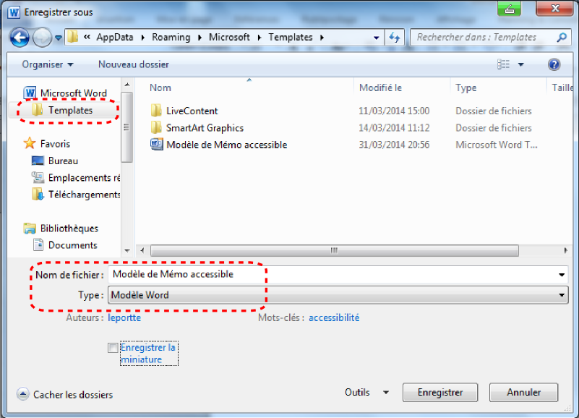
Image 0 Enregistrer un modèle (Word 2010)

- Créez un nouveau document (à partir du modèle par défaut ou d'un modèle préexistant),
- Respectez les techniques proposées dans ce document,
- Une fois terminé, il convient de vérifier l'accessibilité du document (cf. Technique 11 (cf. Introduction p 49)),
- Accédez au menu : Fichier > Enregistrer sous,
- Sélectionnez : Modèles Word,
- Dans la liste Type de fichier, sélectionnez Modèle Word,
- Dans la zone Nom de fichier, tapez le nom de votre modèle.
L'utilisation d'un nom descriptif (par exemple : « Modèle de Mémo accessible ») peut avoir un impact sur l'accessibilité des documents.
De même, renseigner la zone de texte Mots-clés avec le terme « accessibilité », permet d'optimiser le référencement du document dans les systèmes de recherche en tant que document accessible.
- Sélectionnez : Enregistrer.

Méthode : Sélectionner un modèle accessible
Il convient de n'utiliser cette méthode que si vous disposez déjà d'un modèle accessible (que vous avez préalablement créé par exemple). Sinon se référer à la méthode : « Créer un modèle accessible » (ci-dessus).
- Accédez au menu : Fichier > Nouveau,
- Dans la rubrique Modèles disponibles, sélectionnez : Mes modèles,
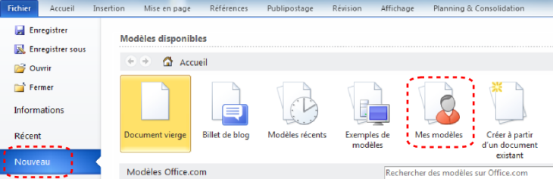
- Dans la boite de dialogue Nouveau document, sélectionnez dans la liste proposée votre modèle accessible,
- Sélectionnez OK.
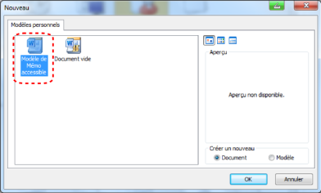
- Un nouveau document basé sur le modèle sélectionné s'affiche.
Si vous avez choisi un modèle accessible, le document sera bien, au moment de son ouverture, accessible. Lorsque vous ajouterez votre propre contenu (textes, images, etc.) pour préserver l' accessibilité de votre document il conviendra de suivre les conseils proposés dans les sections suivantes.

- Technique 2 : Définir la langue du document

III - Technique 2 : Définir la langue du document
III

Pour que les technologies d'assistance (exemple : les lecteurs d'écran) soient en mesure de présenter convenablement le contenu de votre document il est nécessaire de déclarer la langue principale d'édition.
Si une autre langue est utilisée dans la rédaction d'un paragraphe particulier ou d'un groupe de mots, cela doit également faire l'objet d'une déclaration.

Méthode : Changer la langue par défaut

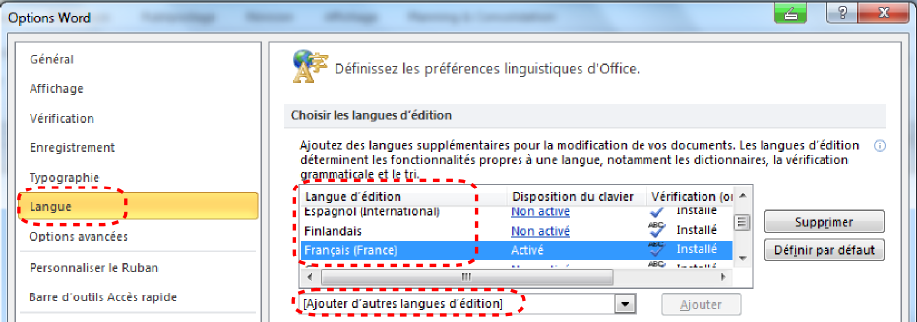
Image 0 Options de langue (Word 2010)

- Accédez au menu : Fichier > Options,
- Sélectionnez Langue dans la boite de dialogue Options,
- Dans la rubrique Choisir la langue d'édition, sélectionnez la langue que vous souhaitez utiliser,
Remarque : pour ajouter une langue d'édition, sélectionnez-la dans la liste déroulante intitulée Ajouter des langues d'édition supplémentaires.
- Sélectionnez : Définir par défaut,
- Fermez tous les programmes Office 2010 et les ouvrir à nouveau pour que les modifications prennent effet.
Word 2010 dispose d'un mécanisme de détection automatique de langue. Si vous tapez une partie du texte dans une autre langue que le reste de votre document, Word 2010 déclare automatiquement la langue ad-hoc pour la portion de texte concernée.

Méthode : Activer la détection automatique de langue

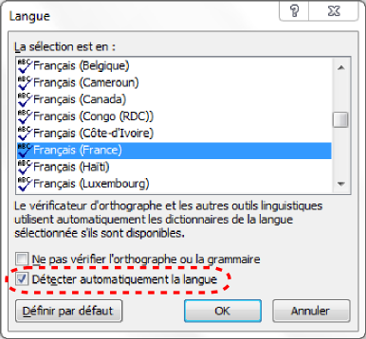
Image 0 Boite de dialogue "Langue" (Word 2010)

- Accédez au menu : Révision,
- Dans la rubrique Langue, sélectionnez le bouton Langue,
- Sélectionnez Définir la langue de vérification,
- Dans la boite de dialogue, sélectionnez la case Détectez automatiquement la langue.

Méthode : Appliquer une langue directement au texte sélectionné

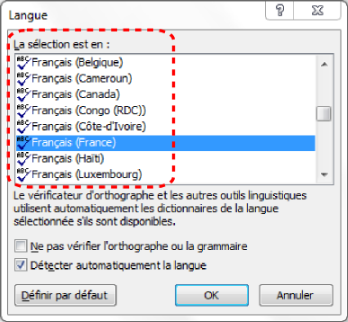
Image 0 Boite de dialogue "Langue" (Word 2010)

- Sélectionnez le texte concerné,
- Accédez au menu : Révision,
- Dans la rubrique Langue, sélectionnez le bouton Langue,
- Sélectionnez Définir la langue de vérification,
- Sélectionnez la langue concernée dans la liste,
- Cliquez sur OK.

- Technique 3 : Fournir des alternatives textuelles pour les images

IV - Technique 3 : Fournir des alternatives textuelles pour les images
IV

Lorsque vous utilisez des images ou autres objets graphiques (tableaux, diagrammes, etc.) il est important que les informations visuellement véhiculées soient également accessibles à des personnes ne pouvant voir l'image en question.
Il est donc nécessaire de renseigner une alternative textuelle concise à l'image ; dans le cas d'images complexes on aura également recours à la description détaillée.

Conseil : Rédaction de l'alternative textuelle
- Efforcez-vous de répondre à la question : « quelle information est véhiculée par l'image ? »
- S'il s'agit d'une image d'illustration ne véhiculant pas d'information il convient alors de laisser l’alternative vide,
- Si l'image contient du texte, assurez-vous que celui-ci apparaît dans l'alternative,
- L'alternative se doit d'être concise (une ou deux phrase maximum),
- Si une description détaillée est nécessaire (carte géographique, diagramme, etc.) renseigner une brève description dans l'alternative textuelle et élaborez une analyse complète dans la description détaillée (cf. ci-dessous),
- Faire tester le document en ne proposant que les alternatives textuelles pour vérifier la pertinences de celles-ci.

Conseil : Rédaction des descriptions détaillées
- La description détaillée doit être utilisée lorsque l'alternative textuelle est insuffisante pour répondre à la question : « quelle information est véhiculée par l'image ? »
- Dans certains cas, l'objectif consistera élaborer un travail d'interprétation de l'image (une œuvre d'art, un détail architectural, etc.) en ce cas il faut s'efforcer de rester le plus objectif possible.
- Une approche consiste à imaginer que vous décrivez l'image à une personne au téléphone,
- L'alternative doit être renseignée pour permettre aux utilisateur de décider s'ils souhaitent accéder à la description détaillée.

Remarque
Vous pouvez également inclure textuellement l'information véhiculée par l'image dans le corps même de votre document, l'image n'étant alors qu'une alternative au texte proposé. Dans ce cas il n'est pas nécessaire de renseigner l'alternative textuelle.

Méthode : Ajouter une alternative textuelle

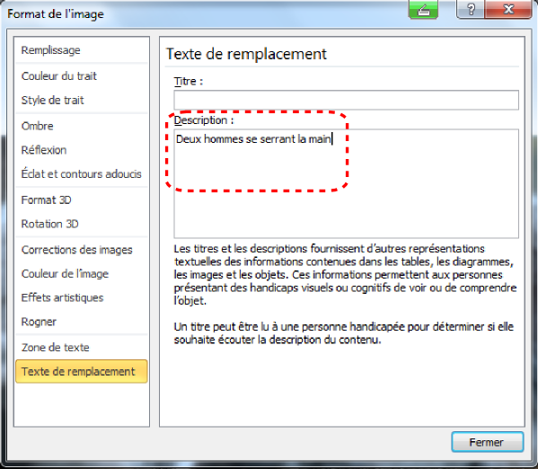
Image 0 Boite de dialogue "Format de l'image" (Word 2010)

- Clic-droit sur l'image concernée,
- Sélectionnez Format de l'image,
- Sélectionnez Texte de remplacement,
- Renseigner la description.

Remarque
Si un document Word 2010 est enregistré au format HTML, les champs Titre et Description sont combinés en une seule entrée dans la balise HTML. [Testé: le 30 Septembre 2010]
Si vous insérez une image de très petite taille, ou redimensionnez une image pour qu'elle soit très petite, Word 2007 considère alors l'image comme une une puce utilisée pour les listes à puces, la possibilité d'ajouter une alternative textuelle n'est plus possible en ce cas. Sélectionnez Annuler pour redéfinir la puce comme une image, dès lors la procédure proposée ci-dessus vous permet à nouveau de renseigner l'alternative textuelle.

- Technique 4 : Éviter les objets "flottants"

V - Technique 4 : Éviter les objets "flottants"
V

Lorsqu'une image ou un objet est inséré dans un document Word 2010 ils apparaissent par défaut comme des images « alignées sur le texte ». Les objets insérés conservent alors leur position par rapport au texte présent sur la page. Par opposition, un « objet flottant » est positionné relativement à la page et non au texte, l'objet suit le défilement de la page (vers le haut ou vers le bas) restant ainsi toujours présent à l'écran.
Afin que les images et les objets restent associés au texte auquel ils font référence, il convient de les positionner comme des images « alignées sur le texte »

De même, il faut éviter d'insérer des objets servant à dessiner directement dans le document (par exemple, des bordures, des éléments pour créer un diagramme). Il est préférable de créer ces éléments à l'aide d'outils d'édition dédiés à la mise en page puis d' insérer le résultat comme un objet autonome et complet.

Méthode : Éviter les objets flottants
- Sélectionnez l'objet,
- Accédez au menu Mise en page,
- Sélectionnez Position dans la rubrique Organiser,
- Sélectionnez Aligné sur le texte.

- Technique 5 : Utiliser les niveaux de titre

VI - Technique 5 : Utiliser les niveaux de titre
VI

Un document composé de plusieurs paragraphes demande à être structuré pour optimiser sa lisibilité.
La solution la plus simple pour y parvenir consiste à utiliser les niveaux de titres pour représenter le découpage logique du document. Un titre ne se réduit pas à sa mise en forme (gras, taille des caractères, centrage du texte, etc.) ce sont des éléments qui vont structurer par unités de sens le texte et cette structure peut être appréhendée par les utilisateurs de technologies d'assistance.

Conseil
- Utilisez les styles de titre fournis par défaut dans le dispositif (Titre, Titre1, etc.),
- Respectez la logique de succession des titres (le sous-titre d'un Titre1 est un Titre2, etc.),
- Ne sautez pas de niveau de titre.

Méthode : Appliquer un style au texte sélectionné
- Sélectionnez le texte concerné,
- Clic-droit sur la sélection,
- Sélectionnez Styles,
- Sélectionnez le style de titre correspondant dans la liste présentée.

Méthode : Appliquer un style avec la barre d'outils Styles
- Sélectionnez le texte concerné,
- Accédez au menu Accueil,
- Dans la rubrique Styles, sélectionnez le niveau de titre correspondant.
Vous pouvez faire défiler l'ensemble des styles de la rubrique en utilisant les flèches présentées sur le côté droit de la boite de dialogue. Vous pouvez également modifier la mise en forme du style concerné en sélectionnant le bouton Modifier les styles (sur la droite).

Méthode : Modifier un style
- Accédez au menu Accueil,
- Dans la rubrique Styles, faites un clic-droit sur le style que vous souhaitez modifier,
- Sélectionnez Modifier,
- Dans la boite de dialogue, opérez les différentes modifications appropriées au style concerné,
- Cliquez sur OK.

Méthode : Rétablir un style par défaut
- Accédez au menu Accueil,
- Dans la rubrique Styles, sélectionnez Modifier les styles,
- Sélectionnez Jeux de styles,
- Sélectionnez dans la liste Word 2010.

- Technique 6 : Utiliser les styles

VII - Technique 6 : Utiliser les styles
VII

Comme nous l'avons vu précédemment avec les niveaux de titre (cf. Technique 5 : Utiliser les niveaux de titre p 25), il convient d'utiliser les autres styles déjà inclus dans l'application (citation, légende, etc.) plutôt que de créer vos propres styles ou d'utiliser directement les outils de formatage de caractères.
L'utilisation des styles existants aide vos lecteur à saisir ce que signifie tel ou tel type de formatage particulier, ce qui est d'autant plus important lorsque plusieurs types de contenus sont formatés de la même manière (ainsi, il est courant d'utiliser l’italique pour signaler un terme étranger, un nom d'espèce, etc.).

Remarque
Bien que la majorité des Suites bureautique proposent des styles de manière analogue, les noms employés pour les désigner diffèrent souvent.

Méthode : Utiliser les styles par défaut
Les styles par défaut s'appliquent de la même manière que les titres (cf. Niveaux de titre (cf. Technique 5 : Utiliser les niveaux de titre p 25)).

- Technique 7 : Utiliser les éléments de structurations du document

VIII - Technique 7 : Utiliser les éléments de structurations du document
VIII

Les tableaux 29
Les listes 30
Les colonnes 31
Les sauts de page 31
Utiliser une table des matières 31
Utiliser la pagination 33
Titre du document 35

  - Les tableaux

Il est important de s'assurer que les tableaux sont clairs et bien structurés.
Cela permet à tous les utilisateurs d'appréhender plus facilement l'information qu'ils contiennent et offre aux utilisateurs de technologies d'assistance (notamment les lecteurs d'écran), la possibilité d'accéder plus facilement aux informations dans leur contexte.

Conseil
- Évitez l'utilisation des tableaux pour la mise en forme de vos contenus (colonnes pour positionner des blocs de texte),
- Ne pas utiliser d'astuces (utilisation de la barre d'espace, ou de la touche TAB) pour que la mise en forme de vos informations ressemble à un tableau. Les technologies d'assistance ne peuvent interpréter ce type de formatage,
- Dans la mesure du possible évitez de fusionner des cellules et préférez plusieurs tableaux simples à des tableaux plus complexes.
- Si un tableau est réparti sur plusieurs pages, utilisez les entêtes pour que celles-ci soient présentes en haut de chacune des pages concernées. De même, veillez à ce que la césure se fasse entre deux lignes distinctes et non en séparant en deux une même ligne,
- Créez un résumé de tableau présentant la structuration de l'information. Toutes les abréviations utilisées au sein du tableau doivent également être expliquées dans ce résumé.
- La légende (titre du tableau) doit répondre à la question : « Quel est le but du tableau et comment est-il organisé ? » (exemple d'inventaire présentant dans différentes colonnes les éléments par leur nom, prix et quantité).
- Si des lignes ou colonnes permettre d'interpréter les cellules internes du tableau il convient de les identifier comme des lignes ou colonnes d'entêtes.
- L'intitulé des entêtes doivent être clairs et concis.
- S'assurer que le tableau n'est pas inséré en tant qu'objet flottant dans la page (cf. Technique 4 : Éviter les éléments "flottants" (cf. Technique 4 : Éviter les objets "flottants" p 23)).

Méthode : Ajouter un tableau avec des entêtes
- Accédez au menu Insertion,
- Dans la rubrique Tableau, sélectionnez l'icône de tableau,
- Sélectionnez le nombre de lignes et de colonnes souhaité,
- Sélectionnez le tableau créé : une boite de dialogue Outils de tableau doit alors apparaître,
- Accédez au menu Outils de tableau > Conception,
- Dans la rubrique Option de style de tableau, sélectionnez la case à cocher Ligne d'en-tête,
Dans la mesure du possible privilégiez les tableaux simple ne proposant qu'une ligne d'entête.

Remarque
À l'heure actuelle, Word 2010 ne fournit pas aux technologies d'assistance les informations nécessaires pour leur permettre une interprétation convenable des entêtes. La méthode suivante peut être utilisée avec certaines versions de JAWS.
Pour indiquer à JAWS une ligne d'entête :
- Placez le curseur dans une cellule de la ligne correspondante,
- Accédez au menu Insertion,
- Dans la rubrique Liens, sélectionnez un Signet,
- Tapez : « Titre de colonne » et appuyez sur Entrée,
Le résultat n'est effectif que pour la cellule sélectionnée.

  - Les listes

Il convient de ne pas détourner les caractères spéciaux (« * », « - », « o », etc.) pour créer des listes, mais bien de les déclarer comme telles. En cas contraire les technologies d'assistance les interprètent comme une suite de paragraphes distincts au lieu de les interpréter comme des listes composées d'éléments connexes.

Méthode : Créer une liste (ordonnée ou non)
- Accédez au menu Accueil,
- Sélectionnez l'icône Puce pour les listes à puces ou l'icône Numérotation pour les listes ordonnées,
- Pour choisir un format particulier, sélectionnez la flèche à côté de l'icône correspondante,
- Sélectionnez un format dans le menu déroulant qui apparaît.

Méthode : Modifier un style de liste
- Accédez au menu Accueil,
- Sélectionnez la flèche à côté de l'icône Puce (pour les listes à puces) ou à côté de l'icône Numérotation (pour les listes ordonnées),
- Sélectionnez Définir une nouvelle puce pour créer un nouveau format de liste à puces,
- Sélectionnez Définir un nouveau format numérique pour créer un nouveau format de liste ordonnée,
- Dans la boite de dialogue Nouvelle puce ou Nouveau format nombre, sélectionnez les caractéristiques de la liste,
- Cliquez sur OK.

  - Les colonnes

Cette fonctionnalité permet de positionner les paragraphes dans des colonnes distinctes.

Conseil
Dans la mesure ou la disposition en colonnes peut causer des difficultés aux utilisateurs de technologies d'assistance il est conseillé, dans la mesure du possible, d'éviter ce type de disposition.

  - Les sauts de page

Conseil
Il est préférable, lorsque l'on souhaite poursuivre la rédaction de son contenu sur une nouvelle page, de privilégier le saut de page plutôt qu'un enchaînement de retours chariot.

  - Utiliser une table des matières

Créer un index ou une table des matières pour décrire le contenu du document permet à l'utilisateur d'y naviguer plus efficacement.
La meilleure façon de générer une table des matières consiste à faire usage des styles de titres prédéfinis (Titre1, etc.) qui permettent une génération automatique (cf. Technique 5 : Utiliser les niveaux de titre (cf. Technique 5 : Utiliser les niveaux de titre p 25)).

Méthode : Insérer une table des matières
- Placez le curseur à l'endroit où vous voulez voir apparaître la table des matières,
- Accédez au menu Références,
- Dans la rubrique Table des matières, sélectionnez Table des matières,
- Sélectionnez le style que vous souhaitez utiliser.

Méthode : Mettre à jour une table des matières
- Sélectionnez la table des matières,
- Accédez au menu Références,
- Dans la rubrique Table des matières, sélectionnez Mettre à jour la table,

  - Utiliser la pagination

La numérotation des pages de votre document permet à ceux qui le consultent ou l'éditent d'y naviguer ou de pouvoir y faire référence efficacement. Elle offre également pour les utilisateurs de technologies d'assistance un point de repère précieux.

Méthode : Insérer des numéros de page
- Accédez au menu Insertion,
- Dans la rubrique Entête et pied de page, sélectionner Numéro de page,
- Sélectionnez l'emplacement où vous souhaitez insérer votre numéro de page,
- Sélectionnez le style de numéro de page que vous souhaitez utiliser.

Méthode : Formater les numéros de page
- Accédez au menu Insertion,
- Dans la rubrique En-tête et pied de page, sélectionner Numéro de page,
- Sélectionnez Format numéro page...,
- Dans la boite de dialogue Format des numéros de page, sélectionnez les caractéristiques du format que vous souhaitez utiliser,
Ces modifications sont appliquées à des modèles prédéfinis, ils ne créent pas un nouveau style de format de page.

  - Titre du document

Si le document est converti au format HTML, son titre se doit d'être descriptif et significatif.

Méthode : Modifier le titre du document
- Accédez au menu Fichier,
- Sélectionnez Info dans la liste présentée à gauche de la fenêtre,
- À droite de la fenêtre, sélectionnez la zone de texte Titre,
- Entrez le titre.
Le titre défini dans les propriétés est différent du nom du fichier et également différent du nom du modèle de document.

- Technique 8 : Créer des diagrammes accessibles

IX - Technique 8 : Créer des diagrammes accessibles
IX

Un diagramme peut être utilisé pour facilité la compréhension de données complexes. Cependant il est important de veiller à ce qu'il soit accessible à l'ensemble des utilisateurs.

Conseil
- L'ensemble des éléments relatifs à l'accessibilité, appliqués à votre document, doit également être mis en œuvre pour les diagrammes et les éléments qui les composent (par exemple utiliser la forme et la couleur plutôt que la couleur seule pour transmettre une information).
  - Si vous créez des diagrammes linéaires, privilégiez l'emploi de styles de lignes en pointillées afin de faciliter la lisibilité pour les utilisateurs daltoniens.
  - Si vous créez des diagrammes à barres, privilégiez l'emploi de textures plutôt que des couleurs unies pour différencier les barres.
- Assurez-vous que les légendes de vos diagrammes apportent les éléments nécessaires à l'interprétation des données présentées.
- Utilisez les options de mise en forme pour changer les couleurs prédéfinies afin qu'elles correspondent aux exigences de contraste (cf. Technique 9b (cf. Utiliser un contraste suffisant p 40)).
- Proposez, dans la mesure du possible, les données du diagramme sous forme de liste, tableau (en annexe par exemple).

- Technique 9 : Faciliter la perception visuelle du contenu

X - Technique 9 : Faciliter la perception visuelle du contenu
X

Mise en forme du texte 39
Changer la taille du texte d'un style par défaut 40
Utiliser un contraste suffisant 40
Éviter les informations basées uniquement sur la perception 43
Éviter d'utiliser des images texte 44

  - Mise en forme du texte

Lorsque vous mettez en forme votre texte, notamment lorsque celui-ci est susceptible d'être imprimé, il convient dans le mesure du possible de :
- utiliser pour le corps du texte des tailles de police comprises entre 12 et 18 points,
- privilégier le style Normal, plutôt que le Gras ou Léger. Si vous souhaitez mettre en avant du texte utilisez le Gras avec parcimonie.
- utiliser des polices standards avec un espacement approprié, proposant minuscules et majuscules. Les polices sans empattement - sans serif - (par exemple Arial, Verdana) peuvent être plus facile à lire que les polices avec empattement - serif - (exemple : Times New Roman, Garamond).
- éviter de proposer de longues portions de texte en majuscules, italique ou soulignée.
- utiliser l'espacement normal ou élargi, plutôt que l'espacement condensé.
- éviter le texte animé ou défilant.

Remarque : La possibilité de zoomer dans le document n'est-elle pas suffisante ?
Les applications Office offrent généralement des fonctionnalités d'accessibilités telles que le zoom et la conversion en contrastes élevés. Cependant, dans la mesure où les documents sont susceptibles d'être imprimés, la modification de la taille des caractères par exemple modifiera la pagination, la disposition des tableaux, etc.
Il est donc conseillé de toujours adopter une mise en forme du texte offrant déjà un degré raisonnable d'accessibilité.

  - Changer la taille du texte d'un style par défaut

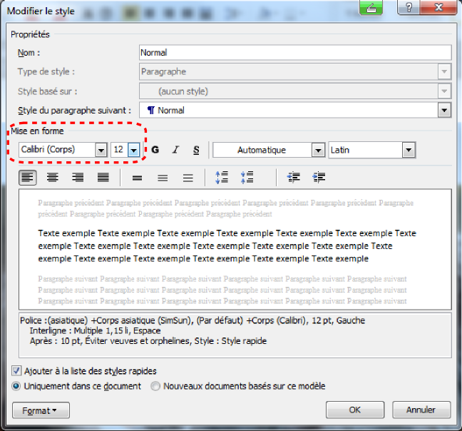
Image 0 Taille du texte

- Accédez au menu Accueil,
- Dans la section Styles, clic-droit sur le style que vous souhaitez modifier,
- Sélectionnez Modifier le style,
- Dans la boite de dialogue Modifier, dans la rubrique Mise en forme, sélectionnez la taille de police appropriée,
- Fermer la boite de dialogue en sélectionnant OK.

  - Utiliser un contraste suffisant

Les textes et les images contenant du texte doivent proposer un ratio de contraste d'au moins 4,5:1.

Exemple
Pour vous aider à déterminer le contraste voici quelques exemples sur un fond blanc :
- Très bon contraste : Premier plan = noir, Fond = blanc, Ratio = 21:1
- Contraste acceptable : Premier plan = #767676, Fond = blanc, Ratio = 4,54:1
- Contraste insuffisant : Premier plan = #AAAAAA, Fond = blanc, Ratio = 2,32:1
De même, il est conseillé d'utiliser un arrière-plan uni plutôt que constitué d'une palette de couleurs distinctes.

Conseil
Afin de déterminer si les couleurs de votre document proposent un contraste suffisant vous pouvez consulter un vérificateur de contraste en ligne, tels que :
- Juicy Studio: Luminosity Color Contrast Ratio Analyzer
- Joe Dolson Color Contrast Comparison
- TPG Contrast Analyser

  - Éviter les informations basées uniquement sur la perception

Les éléments fournis pour la compréhension et l'exploitation des contenus ne doivent pas uniquement s'appuyer sur des caractéristiques sensorielles telles que la couleur ou la forme.

Exemple
- Pour repérer les modifications apportées à un document ne vous contentez pas de modifier la couleur des caractères, privilégiez plutôt l'utilisation de Suivi des modifications dans Word 2010.
- Évitez de vous référer à des images en les distinguant par leur apparence (exemple : « la plus grande »), privilégiez plutôt l'emploi de numéros associés aux différentes images (exemple : fig. 08) pour les distinguer.

  - Éviter d'utiliser des images texte

Plutôt qu'avoir recours à une image pour mettre en forme un texte (par exemple pour vous assurer que la police ou la combinaison des couleurs seront bien telle que vous le souhaitez), demandez-vous si vous ne pouvez obtenir un résultat similaire en travaillant le style du "vrai texte".
Si cela n'est pas possible, comme dans le cas d'un logo contenant un texte stylisé, assurez-vous de proposer une alternative à l'image en respectant les conseils proposés dans la technique 3 (cf. Technique 3 : Fournir des alternatives textuelles pour les images p 17).

- Technique 10 : Faciliter la compréhension du contenu

XI - Technique 10 : Faciliter la compréhension du contenu
XI

Écrire clairement 45
Le contexte des liens hypertextes 46

  - Écrire clairement

L'élaboration, en amont, d'un plan structuré et cohérent de son contenu offrira, à l'ensemble des utilisateurs, la possibilité d'accéder, de naviguer et d'interpréter ce contenu plus facilement.

Conseil
- Dans la mesure du possible utilisez des phrases courtes et veillez à la clarté de vos propos,
- Explicitez les acronymes et abréviations utilisés,
- Évitez de proposer des documents trop denses, en les structurant par paragraphes distincts et en évitant de les surcharger en terme de couleur, de types de polices ou d'images.
- Si un même contenu est répété sur différentes pages ou sur un ensemble de documents (par exemple les entêtes, pieds de page, etc.) ils doivent toujours apparaître de manière identique.

  - Le contexte des liens hypertextes

Les liens hypertextes sont des aides à la navigation plus efficaces lorsque l'utilisateur perçoit
d’emblée leur fonction. Dans le cas contraire, l'utilisateur peut être amené à tâtonner un certain temps afin d'accéder au contenu souhaité.
Pour faciliter la compréhension du résultat de l'activation d'un lien, il convient de s'assurer que l'intitulé du lien est compréhensible dans son contexte (la phrase ou le paragraphe dans lequel il est inclus).

Méthode : Ajouter un lien compréhensible
- Écrire (ou copier-coller) une adresse web, puis appuyer sur la Barre d'espace ou sur Entrée pour le convertir en lien,
- Sélectionnez le lien et clic-droit,
- Sélectionnez Modifier le lien hypertexte (Ctrl + K)
- Modifier le texte dans la zone Texte à afficher.

- Technique 11 : Vérifier l'accessibilité

XII - Technique 11 : Vérifier l'accessibilité
XII

Introduction 49
Utiliser le Vérificateur d'accessibilité 50
Évaluer l'accessibilité HTML 51
Évaluer l'accessibilité PDF 53

  - Introduction

Si vous souhaitez vérifier l'accessibilité de votre document ou modèle (cf. technique 1 (cf. Technique 1 : Utiliser des modèles accessibles p 11)), Word 2010 propose un « Vérificateur d'accessibilité » permettant d'évaluer votre document concernant un certain nombre de difficultés auxquelles des utilisateurs en situation de handicap pourraient être confrontés.

La classification proposée par le « Vérificateur d'accessibilité » est la suivante :
- Erreur : présence d'éléments qui rendent le document très difficile voire impossible à comprendre,
- Attention : présence d'éléments qui rendent le document difficile à comprendre dans un certains cas,
- Conseil : présence d'éléments que les utilisateurs en situation de handicap peuvent comprendre mais qui pourrait être organisés ou présentés de façon plus efficace.

Remarque
Pour en savoir plus concernant le « Vérificateur d'accessibilité » et les règles qu'il utilise pour élaborer sa classification, accédez à l'aide de Word 2010 (cf. Aide à l'accessibilité), utilisez le mot clé « Règles du vérificateur d'accessibilité » dans la boite de recherche de l'aide.

  - Utiliser le Vérificateur d'accessibilité

Méthode
- Accédez au menu Fichier,
- Sélectionnez Informations, dans la partie gauche de la fenêtre,
- Dans la rubrique Préparer pour le partage, une alerte s'affiche si un problème relatif à l'accessibilité a été détecté.
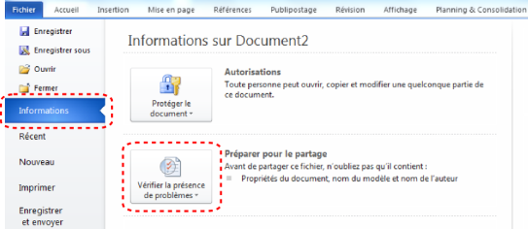
- Pour afficher et résoudre les problèmes détectés, sélectionnez Vérifier la présence de problèmes puis Vérifier l'accessibilité,
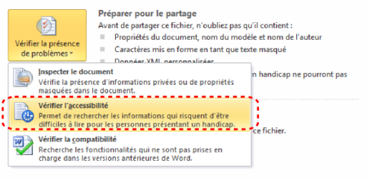
- Une boite de dialogue intitulée Vérificateur d'accessibilité s'ouvre présentant les résultats de l'inspection,
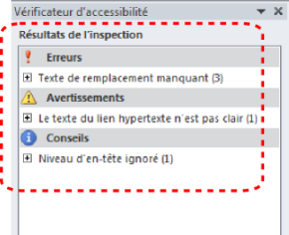
- Sélectionnez un problème spécifique pour accéder aux informations complémentaires,
- Suivez les étapes proposées pour résoudre les problèmes.
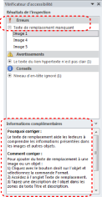

  - Évaluer l'accessibilité HTML

Méthode
Si vous souhaitez vérifier l'accessibilité du document au format HTML :
- Enregistrez votre document au format HTML,
- Suivez la méthodologie précédente (cf. Utiliser le Vérificateur d'accessibilité p 50).

Méthode
Une autre option consiste à enregistrer le document au format HTML puis à utiliser l'un des outils de vérification proposés en ligne, tels que :
- AChecker
- WebAIM Wave Web Accessibility Evaluation Tool

  - Évaluer l'accessibilité PDF

Méthode
Si vous souhaitez vérifier l'accessibilité du document au format PDF:
- Enregistrez votre document au format PDF,
- Suivez la méthodologie précédente (cf. Utiliser le Vérificateur d'accessibilité p 50).

Méthode : PDF Accessibility Checker (PAC)
PDF Accessibility Checker (PAC) – une solution gratuite proposée par "Access for all".

Méthode : Adobe Acrobat Professional
Si vous avez enregistré votre document au format PDF balisé, vous pouvez utiliser les étapes suivantes pour évaluer l'accessibilité du document PDF :
- Accédez au menu Option avancées > Accessibilité > Vérification complète...
- Dans la boite de dialogue Vérification complète, sélectionnez toutes les options de vérification,
- Cliquez sur le bouton Démarrer la vérification.

- Technique 12 : Utilisez Caractéristiques d'accessibilité lors de l'enregistrement ou l'export vers d'autres formats

XIII - Technique 12 : Utilisez Caractéristiques d'accessibilité lors de l'enregistrement ou l'export vers d'autres formats
XIII

PDF 57
HTML 58
Nettoyer votre fichier HTML 59

Dans certains cas, il convient de s'assurer que les éléments liés à l'accessibilité sont conservés lors de l'enregistrement ou l'export vers d'autres formats que le format par défaut.

  - PDF

Les documents PDF ne sont pas toujours accessibles.
Des documents PDF accessibles sont souvent appelés « PDF balisés » parce qu'ils comprennent des balises qui codent l'information structurelle requise pour l'accessibilité.
Pour évaluer l'accessibilité de votre document PDF, voir Technique 11 (cf. Évaluer l'accessibilité PDF p 53).

Méthode

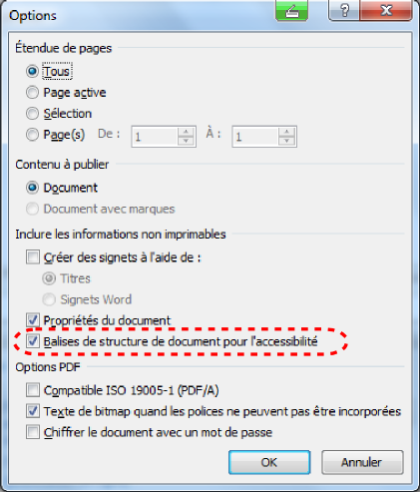
Image 0 Balises de structure de document pour l'accessibilité

- Accédez au menu Fichier,
- Sélectionnez Enregistrer sous,
- Dans la liste Type de fichier, sélectionnez PDF ou XPS Document,
- Sélectionnez le bouton Options,
- Dans la boîte de dialogue Options, dans la rubrique Inclure les informations non imprimables, veiller à ce que la case à cocher Balises de structure de document pour l'accessibilité soit sélectionnée.
- Cliquez sur OK et Sauvegarder.

  - HTML

Méthode
- Accédez au menu Fichier,
- Sélectionnez Enregistrer sous,
- Dans la zone Nom de fichier, tapez un nom pour le fichier,
- Dans la zone Type de fichier, sélectionnez Page Web,
- Sélectionnez Enregistrer,
Vérifiez l'accessibilité du fichier HTML (cf. Technique 11 (cf. Utiliser le Vérificateur d'accessibilité p 50)).

  - Nettoyer votre fichier HTML

Méthode
- Supprimer les styles inutiles, les sauts de ligne, etc.,
- Retirer les id, classes et attributs inutiles,
- Supprimer les balises de police,
- Supprimer les styles dans la balise <head>,
- S'assurer que les étiquettes des balises <th> ont un attribut <scope>,
- Retirer les balises <p> imbriquées dans les balises <th> et <td>,
- Vérifier l'accessibilité (cf. Technique 11 (cf. Utiliser le Vérificateur d'accessibilité p 50)).
Remarque : Vous pouvez utiliser des éditeurs HTML ou des utilitaires pour vous aider à réaliser ce nettoyage.

- Envisager l'utilisation d'applications de support à l'accessibilité ou de plugins

XIV - Envisager l'utilisation d'applications de support à l'accessibilité ou de plugins
XIV

Attention
Cette liste n'est fournie qu'à titre d'information. Elle n'est pas exhaustive et la présence d'une application ou plugin dans la liste ne constitue pas une recommandation ou une garantie de résultats.

- Microsoft Accessibility Page,
- Office 2010 Accessibility Tutorials,
- Keyboard shortcuts for Word 2010,
- Customize keyboard shortcuts for Word 2010,
- Accessibility features in Word 2010.

- Autres caractéristiques de l'application

XV - Autres caractéristiques de l'application
XV

Word 2010, la fonction Navigation 63
Aide à l'accessibilité 66

  - Word 2010, la fonction Navigation

Après avoir élaboré votre document avec des contenus et des titres, vous avez la possibilité de modifier le document ou de le réorganiser.
Afin de conserver l'accessibilité du document malgré les modifications, il convient de veiller à ce que la structure de l'information (par exemple les niveaux de titres) soit ajustée convenablement.
Word 2010 fournit une fonction Navigation qui affiche toutes les parties du document tels que les titres, les paragraphes, les objets, etc. dans un ordre séquentiel. Cette fonction vous permet de naviguer et de manipuler les contenus. Vous pouvez déplacer des parties, ou les paragraphes qui les composent vers le haut ou vers le bas, réorganiser leur hiérarchisation via cet outil tout en conservant l'accessibilité du document.

Méthode : Pour utiliser la fonction Navigation
- Accédez au menu Affichage,
- Dans la section Afficher, activer la case à cocher Volet de navigation,
- Le volet de navigation s'ouvre alors à gauche de votre document.

Méthode : Pour accéder à un élément du document
- Sélectionnez une des trois options de navigation :
  - Sélectionnez l'icône Parcourir les titres,
Sélectionnez le titre pour voir la hiérarchie des parties et leur contenu.
  - Sélectionnez l'icône Parcourir les pages,
  - Sélectionnez l'icône Rechercher un document,
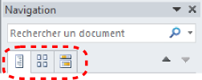
- Faites défiler la liste et double-cliquez sur l'élément auquel vous souhaitez accéder.

Méthode : Pour déplacer un élément vers le haut ou vers le bas
- Sélectionnez et faites glisser l'élément vers un nouvel emplacement dans la liste.

  - Aide à l'accessibilité

Pour en savoir plus sur les fonctionnalités proposées par Word 2010 concernant l'accessibilité, vous pouvez consulter le système d'aide intégré au logiciel.

Méthode
- Accédez au menu Fichier,
- Sélectionnez Aide dans la liste de gauche,
- Dans la section Support, sélectionnez l'icône d'aide,
- Entrez le terme « accessibilité » dans la zone de recherche de la boite de dialogue d'aide.

- Références et ressources

XVI - Références et ressources
XVI

- Microsoft Word 2010 Help
- GAWDS Writing Better Alt Text
- Microsoft Word 2010 Online Accessibility Center
- Andrew Godwin, http://www.mail-archive.com/jaws-users-list@googlegroups.com/msg01713.html

Remerciements
Auteurs : Jan Richards, Sabrina Ruplall
Traduction française : projet CAPA - Antoine Frappier (Unisciel), Ludovic Gaillard (UTC-ICS).

Texte légal
Ce document a été produit dans le cadre du projet Accessible Digital Office Document (ADOD). Ce projet a été développé par l'Inclusive Design Research Centre, Université OCAD dans le cadre d'un projet de partenariat pour le changement avec le gouvernement de l'Ontario et de l'UNESCO (Organisation des Nations Unies pour l'éducation, la science et la culture).

Texte légal
Ce document a été traduit dans le cadre du projet Chaînes éditoriales Avancées pour des documents Pédagogiques Accessibles (CAPA). Ce projet est soutenu par le Programme d'Investissements d'Avenir dans le cadre des Projets services numériques innovants pour l'E-education 2.

http://adod.idrc.ocad.ca/word2010
http://inclusivedesign.ca/accessible-office-documents
http://www.w3.org/WAI/intro/wcag.php
mailto:adod-comments@idrc.ocad.ca
http://juicystudio.com/services/luminositycontrastratio.php
http://www.joedolson.com/color-contrast-compare.php
http://www.paciellogroup.com/resources/contrastAnalyser
http://achecker.ca/checker/index.php
http://wave.webaim.org/
http://www.access-for-all.ch/en/pdf-lab/pdf-accessibility-checker-pac.html
http://www.microsoft.com/enable/
http://www.microsoft.com/enable/training/office2010/default.aspx
http://office2010.microsoft.com/en-us/word-help/keyboard-shortcuts-for-microsoft-word-HP010370109.aspx
http://office2010.microsoft.com/en-us/word-help/customize-keyboard-shortcuts-HA010370106.aspx
http://office2010.microsoft.com/en-us/word-help/accessibility-features-in-word-HP010370103.aspx
http://www.gawds.org/show.php?contentid=28
http://inclusivedesign.ca/accessible-office-documents
http://scenari.utc.fr/capa/

